Coronavirus: Lamentan la partida de religiosa que trabajó en

hogar de ancianos
POR MIIGLESIA28 JULIO, 2020NOTICIAS
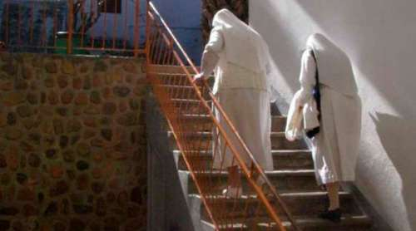,
28 Jul. 20 (ACI Prensa).-
El Arzobispo Emérito de Sucre (Bolivia), Mons. Jesús Juárez, destacó la personalidad y servicio de la querida Hermana Hermenegilda Copa Cruz, de la Orden Siervas de María Ministras de los Enfermos, fallecida a causa del coronavirus COVID-19 en el Hogar de Ancianos 25 de mayo.

La religiosa de 56 años de edad fue la segunda en fallecer luego de una anciana de 72 años, sospechosa de padecer coronavirus, informó el Centro Arzobispal de Comunicación (Cenacom).
La Madre Superiora, Rosmery Moya, precisó que la Hermana Hermenegilda presentó síntomas similares a un resfrío hace una semana y que tras hacerse una prueba rápida dio negativo.
Sin embargo, ante la sospecha del médico que la atendió, la religiosa fue internada en el hospital de Lajastambo, donde dio positivo al test del coronavirus.
Hasta el domingo 26 de julio había tres casos sospechosos entre los adultos mayores, de un total de 98 residentes, y cinco trabajadores en cuarentena preventiva.
El Arzobispo Emérito de Sucre, Mons. Jesús Juárez, lamentó la pérdida de la Hermana Hermenegilda, de nacionalidad peruana, y “encarnó la vida de Cristo”, con “ese espíritu de servicio y entrega a los más necesitados, los más descartados, los ancianos”.
Mons. Juárez recordó las palabras del Papa Francisco quien en la fiesta de San Joaquín y Santa Ana expresó que “los abuelitos son como los árboles que tienen buenas raíces”.
Por ello, el Arzobispo Emérito alentó a aprender de ellos “esa sabiduría esa experiencia de vida que necesitamos nosotros dentro de ese dinamismo y creatividad pastoral”.
En tanto, la alcaldesa de Sucre, Luz López R
ojo, expresó en una nota de condolencia el 24 de julio que la Hermana Hermenegilda “deja un profundo vacío difícil de colmar por lo que pedimos al Señor, nuestro Dios, otorgue paz en su tumba y a la familia doliente, conceda todas las fortalezas y resignación necesarias para aceptar su ausencia”.

Nora Mamani, directora de Salud del municipio, informó que se entregaron 50 kits de medicamentos y material de bioseguridad para la atención de los enfermos.
Además, se realizó una capacitación de protocolos de bioseguridad, se incorporó un equipo de salud para la atención de los contagiados y una dotación aparte para apoyar la situación.
Según el periódico Correo del Sur, otros geriátricos de la ciudad se encuentran en una situación similar, debido a la falta de acceso a los exámenes de COVID-19 y el alza de los precios de los insumos de prevención sanitarios.

COVID 19 Nacional Videos

La Iglesia en Sucre lamenta la perdida de una religiosa, Ministra de los enfermos “Sierva de María”
26 julio, 2020 Micaela Diaz
Iglesia Viva 26.07.2020//CENACOM// El hogar de adultos mayores 25 de Mayo, registró en los últimos días dos fallecimientos, el primero de una anciana de 72 años catalogada como sospechosa y el segundo de la Hermana Hermenegilda Copa Cruz, Sierva de María, ministra de los enfermos de 56 años, positiva. Hay además tres casos sospechosos entre los adultos mayores y cinco bajas en el personal.
El Arzobispo Emérito, Mons. Jesús Juárez, hace llegar su pesar ante la perdida de nuestra hermana +Hermenegilda Copa Cruz Q.D.D.G, Sierva de María, ministra de los enfermos en el Hogar de ancianos 25 de Mayo, “Encarno la vida de Cristo en espíritu de servicio y entrega a los ancianos” partió a la casa del padre, dejando un gran dolor en nuestra iglesia.
COVID EN EL HOGAR DE ANCIANOS 25 DE MAYO
La Madre Superiora del hogar 25 de Mayo, Rosmery Moya, pidió atención a las autoridades respectivas puesto que existen bajas en el personal y necesitan mayor ayuda. Ante la solicitud de pruebas para los adultos mayores internados y para el personal, el Hogar recibió el día de ayer sábado 50 kits de medicamentos por parte de la Alcaldía que desplegó brigadas de atención tras el brote de coronavirus en esta institución.
La Superiora, refirió que la religiosa presentó síntomas similares a un resfrío hace una semana y que tras hacerse una prueba rápida dio negativo.
Sin embargo, ante la sospecha del médico que la atendió, fue internada en el hospital de Lajastambo, donde dio positivo en el test de coronavirus.
Actualmente, en el hogar 25 de Mayo hay 98 ancianos. Al realizarse el rastrillaje se aisló a tres sospechosos.

https://www.iglesiaviva.net/2020/07/26/la-iglesia-en-sucre-lamenta-la-perdida-de-una-religiosa-ministra-de-los-enfermos-sierva-de-maria/

https://correodelsur.com/local/20200724_sucre-preocupacion-por-la-posible-propagacion-del-covid-19-en-los-centros-de-acogida-de-ancianos.html

https://cantando-con-dios.com/miglesia/2020/07/28/coronavirus-lamentan-la-partida-de-religiosa-que-trabajo-en-hogar-de-ancianos/

https://www.aciprensa.com/noticias/coronavirus-lamentan-la-partida-de-religiosa-que-trabajo-en-hogar-de-ancianos-12252?fbclid=IwAR2zACvpN2RMin1f8m6LMh4051lNDdIP0Pg3IPlWL9yVDPtXNq97JbqqjOs

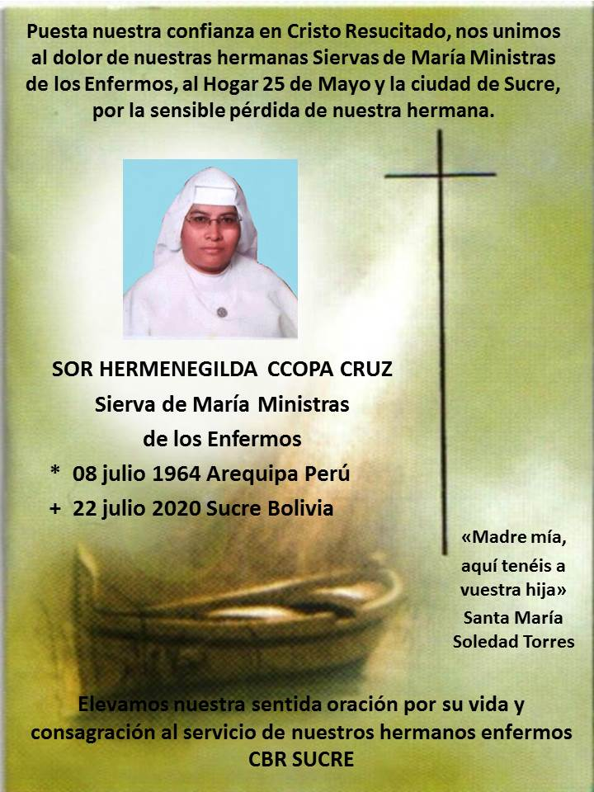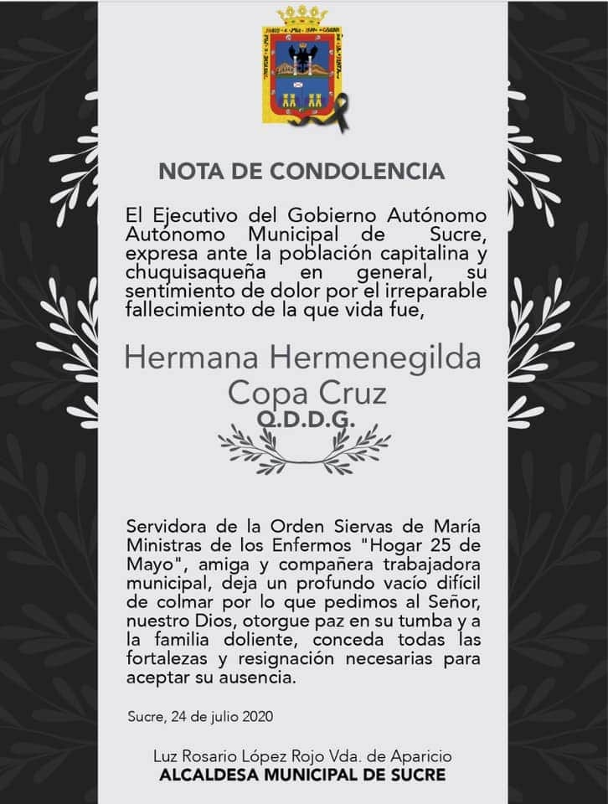
- ← “Nuestra tarea es reflejar en nosotros la imagen de Cristo”, Mons. Jesús Juárez
- Mons. Sergio pide a las autoridades escuchar a Dios y atender los pedidos y necesidades de los más pobres y excluidos de la sociedad →

